Differential Equation Ch3.2:

Q6:

first, rewrite the equation so it becomes: y’’ + (3/t)y = 1

where it is in the form of y’’ + p(t)y’ + q(t)y = g(t)

so, p(t) is 0, q(t) = 3/t and g(t) = 1

9.



remember tan(x) has domain

x = 3 is from initial value given

Q13:

first, calculate y’ and y’’ and sub it to DE

Q16

For this question, first calculate y3’ and y4’, sub them in W[y3,y4]

then, we will have the result of W[y3,y4] = (a1b2-a2b1)W[y1,y2]

since y1,y2 are fundamental set of solutions of DE, so W[y1,y2] is not zero.

so y3,y4 are fundamental set of solutions iff a1b2-a2b1 =/= 0

Q19.

In this question, note that we need to first sub y1(t) and y2(t) in DE to verify they are the solution

then calculate W =/= 0 to prove they can form fundamental set of solutions

Q22. For this question, in part a and b, the steps are the same, first, verify all the solutions to the DE then just substitute them to calculate W

we will find that {y1,y3}

Q29

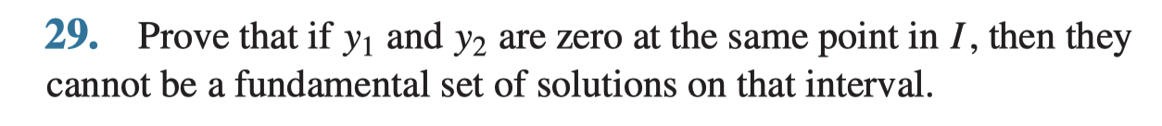

if y1 and y2 = 0 at same point, that mean when t = t0, y1(t0) = 0 and y2(t0) = 0

then, just sub y1,y2 in Wronskian to prove W = 0

Q30

common point of inflection t0 = y1(t0)’’ = y2(t0)’’ = 0

the question is long, but it basically asking from the exact form of equation, simply it, and compare it with the given DE, then deduce the necessary condition

Note: this technique can be used to solve equation if it is in exact form, e.g.

